Правила поведения при пожаре

РЕБЯТА!

Пожар может возникнуть в любом месте и в любое время. Поэтому к нему надо быть всегда подготовленным. Мы предлагаем вам запомнить простейшие правила, которые помогут вам спастись от огня и дыма.

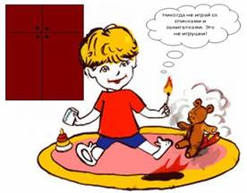 | Правило:  Спички, зажигалки, свечи, бенгальские огни – это не игрушки
Правило:  Не оставляй без присмотра утюг и электроприборы.  Не включай электроприборы, если не знаешь, как ими пользоваться. | 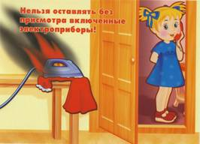
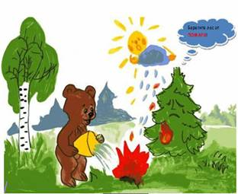 | Правило:  Не оставляй в лесу, горящий огонь
Правило:  Нельзя пользоваться газом детям дошкольного возраста | 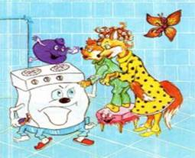
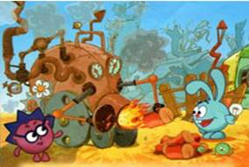 | Правило:  Ребята, помните о том, что нельзя шутить с огнём
Правило:  При возникновении пожара нельзя прятаться! Если в квартире есть телефон, то набирай 01. Если телефона нет – убегай из квартиры к соседям. Если огонь не даёт выйти – кричи из окна, зови на помощь.. | 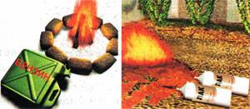
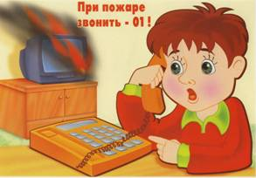 | Правило:  Игры с баллонами с надписью «Огнеопасно!», легкозагорающимися

ПРИЧИНЫ ПОЖАРОВ:
- игры детей
- курение
- короткое замыкание
- неосторожное обращение со спичками

ПРАВИЛА ВЫЗОВА ЭКСТРЕННЫХ СЛУЖБ ПО ТЕЛЕФОНУ

Сообщите кратко следующее:

- причину вызова (пожар)
- точный адрес (улица, номер дома и квартиры, этаж, подъезд, код.)
- вашу фамилию и номер телефона, откуда передается сообщение.
- обязательно запишите фамилию дежурного, принявшего ваш вызов.

Уважаемые родители и учащиеся!

Новый год – это праздник, который мы всегда ждем
с большим нетерпением.
Готовим наряды, украшаем квартиры.
И невозможно представить встречу
нового года без пушистой
зеленой елки, сверкающей разноцветными огнями.
Но если вдруг эти огни стали причиной пожара, следуйте,
пожалуйста, нашим советам и рекомендациям:

· Если вы хотите весело и без происшествий встретить Новый год, устанавливайте елку на устойчивом основании и так, чтобы ветви не касались стен, потолка и находились на безопасном расстоянии от электроприборов.
· Не зажигайте на елке свечи, бенгальские огни, а также самодельные электрогирлянды.
· Дети могут находится у елки с включенной гирляндой только в сопровождении взрослых.
· При загорании электрогирлянды немедленно выдерните из розетки вилку электропитания (она должна быть в удобном месте и на виду) или выключите автоматы в электрощите. Вызовите сами или с помощью соседей пожарную часть, удалите детей из квартиры. Повалите ёлку на пол, чтобы пламя не поднималось вверх (могут загореться обои и шторы), накиньте одеяла, забросайте огонь песком или залейте водой.
· Синтетическая ёлка горит очень быстро, при этом её материал плавиться и растекается, при горении выделяя отравляющие вещества (окись углерода, синильную кислоту и фосген). Тушить водой расплавленные полимеры опасно из-за возможного разброса искр и расплавленной массы. Не прикасаясь к горящей ёлке голыми руками, накиньте на неё плотное покрывало и засыпьте песком, стиральным порошком.
Постарайтесь с помощью песка и воды ликвидировать очаг пожара или хотя бы не допустить распространения огня до прибытия пожарных, набросив на горящие вещи плотную мокрую ткань или одеяло. Не распахивайте окна и двери, чтобы сквозняк не раздул пламя. Если пожар потушить невозможно, закройте дверь в горящую комнату и поливайте её водой

При чрезвычайных ситуациях звонить - 01; с сот. тел. - 112

